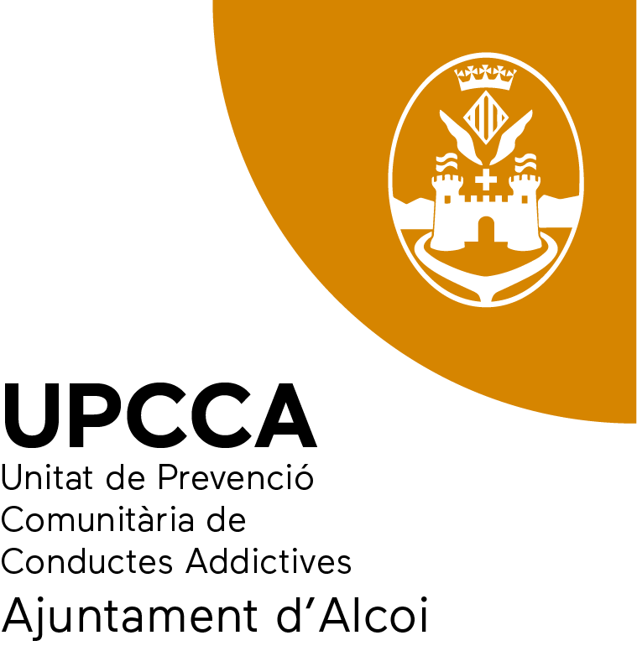

CARTA DE SERVEIS
Unitat de Prevenció Comunitària en Conductes Addictives - UPCCA

ÍNDEX

1. Definició
2. Organigrama de la Unitat
3. Serveis prestats per la Unitat
4. Compromisos de qualitat assumits
5. Indicadors de seguiment
6. Informació sobre la forma de participació dels usuaris
7. Adreces, telèfons i xarxes socials de la Unitat

1. Definició

La Unitat de Prevenció Comunitària de Conductes Addictives és un recurs de titularitat local, públic i gratuït especialitzat en la prevenció d'addiccions amb substància i sense substància. Té com a finalitat reduir o evitar l'ús i/o abús de drogues i altres conductes addictives, així com promoure hàbits saludables.
Està destinada a joves menors d'edat i les seues famílies, residents en el municipi d'Alcoi i que es troben en risc d'addicció, així com a qui necessite orientació/informació en matèria de drogodependències o altres conductes addictives (noves tecnologies, jocs d'apostes, tabac, alcohol, cànnabis i altres substàncies).

2. Organigrama de la Unitat

L’UPCCA forma part de l'estructura organitzativa de l'Ajuntament d'Alcoi i està integrada en l'àrea municipal de Sanitat. Compta amb les figures professionals següents:

1 Treballadora social / coordinadora
1 Educadora social

3. Serveis prestats per la Unitat

L’UPCCA desenvolupa un conjunt d'actuacions orientades a la prevenció de les conductes addictives i la promoció de la salut comunitària en els àmbits que s’esmenten a continuació:

3.1 Àmbit educatiu
◦ Tallers de prevenció sobre consum de drogues (alcohol, tabac, cànnabis) i addiccions sense substància (xarxes socials, videojocs, jocs d'apostes).
◦ Formació al professorat i programes d'educació per a la salut.
◦ Promoció d'habilitats socials (autoestima, resolució de conflictes, assertivitat) en l'alumnat.

3.2 Àmbit familiar
◦ Orientació i assessorament individualitzat dirigit a la prevenció d'addiccions i la reducció de riscos en menors i les seues famílies.
◦ Escoles de famílies per a la prevenció de conductes de risc.

3.3 Àmbit comunitari
◦ Campanyes de sensibilització i promoció de la salut.
◦ Oci juvenil saludable.
◦ Col·laboració amb altres entitats del municipi per a la prevenció.

3.4 Informació i assessorament
• Informació, orientació i assessorament en prevenció de conductes de risc i recursos en matèria d'addiccions.

3.5 Coordinació i treball en xarxa
• Coordinació i treball col·laboratiu amb les diferents entitats i recursos locals en el desenvolupament d'actuacions preventives, per tal de fomentar una cultura de salut i benestar.

3.6 Servei de prevenció indicada
Ofereix servei d'orientació, assessorament i suport als menors i les seues famílies que presenten consums incipients de substàncies tòxiques o patrons conductuals amb potencial addictiu, per a aconseguir una millora significativa i prevenir així la cronificació del problema addictiu del / de la menor.

4. Compromisos de qualitat assumits

L’UPCCA assumeix els compromisos de qualitat següents:
- Facilitar informació clara, actualitzada i accessible.
- Respondre a sol·licituds d'informació o assessorament que la ciutadania sol·licite.
- Desenvolupar programes preventius adaptats a les necessitats del municipi.
- Promoure la participació de centres educatius, famílies i entitats socials.
- Avaluar periòdicament les actuacions realitzades.
- Fomentar la millora contínua dels programes i activitats.

5. Indicadors de seguiment

- Nombre de programes preventius desenvolupats en centres educatius.
- Nombre d'alumnat participant en activitats preventives.
- Nombre d'accions formatives dirigides a famílies.
- Nombre de campanyes i activitats comunitàries realitzades.
- Nombre d'entitats o institucions amb les quals s'estableixen accions de coordinació.
- Nivell de satisfacció de les persones participants en les activitats.

6. Informació sobre la forma de participació dels usuaris

La ciutadania pot participar en els serveis de l’UPCCA mitjançant:
- Tràmit en la Seu Electrònica de l'Ajuntament.
- Presentació de suggeriments o propostes de millora.
- Participació en activitats i programes preventius.
- Col·laboració amb associacions i entitats del municipi.
- Participació en enquestes o processos d'avaluació.

7. Adreces, telèfons i xarxes socials de la Unitat

• Unitat de Prevenció Comunitària en Conductes Addictives – UPCCA Alcoi
C/ Pintor Casanova, núm. 10 – 2a planta
• Horari: de 9 h a 14 h
• Telèfon: 965 53 71 60 / 628 19 32 46, ext. 1545 i 1546
• Correu electrònic: upc@alcoi.org
• Facebook: UPCCA Alcoi - Instagram: upcca_alcoi

CARTA DE SERVICIOS
Unidad de Prevención Comunitaria en Conductas Adictivas - UPCCA

ÍNDICE

1. Definición.
2. Organigrama de la Unidad.
3. Servicios prestados por la unidad.
4. Compromisos de calidad asumidos.
5. Indicadores de seguimiento.
6. Información sobre la forma de participación de los usuarios.
7. Direcciones, teléfonos y redes sociales de la unidad.

1. Definición

La Unidad de Prevención Comunitaria de Conductas Adictivas es un recurso de titularidad local, público y gratuito especializado en la prevención de adicciones con sustancia y sin sustancia. Su finalidad es reducir o evitar el uso y/o abuso de drogas y otras conductas adictivas, así como promover hábitos saludables.
Está destinada a los/las jóvenes menores de edad y sus familias, residentes en el municipio de Alcoy y que se encuentran en riesgo de adicción así como aquellos que necesiten orientación/información en materia de drogodependencias u otras conductas adictivas (nuevas tecnologías, juego de apuestas, tabaco, alcohol, cannabis y otras sustancias).

2. Organigrama de la Unidad

La UPCCA forma parte de la estructura organizativa del Ayuntamiento de Alcoi, integrada dentro del área municipal de Sanidad. Cuenta con las siguientes figuras profesionales:

1 Trabajadora Social / coordinadora.
1 Educadora Social.

3. Servicios prestados por la unidad

La UPCCA desarrolla un conjunto de actuaciones orientadas a la prevención de las conductas adictivas y la promoción de la salud comunitaria en los ámbitos que a continuación se citan:

3.1 Ámbito Educativo
  - Talleres de prevención sobre consumo de drogas (alcohol, tabaco, cannabis) y adicciones sin sustancia (redes sociales, videojuegos, juego de apuestas).
  - Formación al profesorado y programas de educación para la salud.
  - Promoción de habilidades sociales (autoestima, resolución de conflictos, asertividad) en el alumnado.

3.2 Ámbito Familiar:
  - Orientación y asesoramiento individualizado dirigido a la prevención de adicciones y la reducción de riesgos en menores y sus familias.
  - Escuelas de familias para la prevención de conductas de riesgo.

3.3 Ámbito Comunitario:
  - Campañas de sensibilización y promoción de la salud.
  - Ocio juvenil saludable.
  - Colaboración con otras entidades del municipio para la prevención.

3.4 Información y asesoramiento:

- Información, Orientación y Asesoramiento en prevención de conductas de riesgo y recursos en materia de adicciones.

3.5 Coordinación y trabajo en red:
- Coordinación y trabajo colaborativo con las diferentes entidades y recursos locales en el desarollo de actuaciones preventivas, fomentando una cultura de salud y bienestar.

3.6 Servicio de Prevención Indicada:
Ofrece el servicio de orientación, asesoramiento y apoyo a los menores y sus familias que presentan consumos incipientes de sustancias tóxicas o patrones conductuales con potencial adictivo, para alcanzar una mejora significativa previniendo así la cronificación del problema adictivo del/la menor.

4. Compromisos de calidad asumidos
La UPCCA asume los siguientes compromisos de calidad:
- Facilitar información clara, actualizada y accesible.
- Responder a solicitudes de información o asesoramiento que la ciudadanía solicite.
- Desarrollar programas preventivos adaptados a las necesidades del municipio.
- Promover la participación de centros educativos, familias y entidades sociales.
- Evaluar periódicamente las actuaciones realizadas.
- Fomentar la mejora continua de los programas y actividades.

5. Indicadores de seguimiento
- Número de programas preventivos desarrollados en centros educativos.
- Número de alumnado participante en actividades preventivas.
- Número de acciones formativas dirigidas a familias.
- Número de campañas y actividades comunitarias realizadas.
- Número de entidades o instituciones con las que se establecen acciones de coordinación.
- Nivel de satisfacción de las personas participantes en las actividades.

6. Información sobre la forma de participación de los usuarios.
La ciudadanía puede participar en los servicios de la UPCCA mediante:
- Trámite en la Sede Electrónica del Ayuntamiento.
- Presentación de sugerencias o propuestas de mejora.
- Participación en actividades y programas preventivos.
- Colaboración con asociaciones y entidades del municipio.
- Participación en encuestas o procesos de evaluación.

7. Direcciones, teléfonos y redes sociales de la unidad.
- Unidad de Prevención Comunitaria en Conductas adictivas – UPCCA Alcoi
C/ Pintor Casanova nº10 – 2º Planta.
- Horario: de 9h a 14h.
- Teléfono: 965537160 / 628 19 32 46, Ext: 1545 y 1546
- Correo electrónico: upc@alcoi.org
- Facebook UPCCA Alcoi - Instagram: upcca_alcoi

